二、软件安装
2.1 考试软件组成
NCRE上机考试软件由“考试系统”、“管理系统”以及“检测程序”、“服务器设置程序”等工具软件组成。
2.2 安装服务器
在安装服务器的操作系统Windows 2000 Server时，均以默认值安装。
在安装中要求选择Windows 2000 组件时，只选“附件和工具”、“脚本调试器”和“索引服务”即可，然后单击“下一步”继续。
若安装到选择“网络设置”时，选择典型设置，然后单击“下一步”继续。
注意：Windows 2000 Server必须安装Service Pack 4。考试光盘中提供了该软件。
2.3 安装应用软件
（1）一级MS Office 考试所需的应用软件的安装
- 安装中文专业版（或企业版）Microsoft Office 2000(典型安装，如果硬盘允许建议完全安装)
- 安装中文版Microsoft IE 6.0（包括Outlook Express 6.0）(典型安装)，安装完毕后在Outlook Express 6.0软件中需要设置邮件帐号：帐号名称为WinDjks、接收邮件(POP3)为localhost、外发邮件(SMTP)为localhost。
注意：考试系统在登录时会检查考试所需帐号WinDjks，如没有，考试系统会自动设置。

（2）一级WPS Office 考试所需的应用软件的安装
- 安装WPS Office 2003教育部考试专用版(典型安装，如果硬盘允许建议完全安装)
- 安装中文版Microsoft IE 6.0 （典型安装）
- 金山邮件中需要邮件帐号：帐号名称为WinDjks、接收邮件(POP3)为localhost、外发邮件(SMTP)为localhost。
注意：考试系统在登录时会检查考试所需帐号WinDjks，如没有，考试系统会自动设置。

（3）一级B考试所需的应用软件的安装
安装中文专业版（企业版）Microsoft Office 2000(典型安装，如果硬盘允许建议完全安装)。

（4）二级VB考试所需的应用软件的安装
安装中文专业版（企业版）Microsoft Visual Basic 6.0 (典型安装，如果硬盘允许建议完全安装，务必安装联机帮助MSDN6.0)。

（5）二级VFP考试所需的应用软件的安装
安装中文专业版（企业版）Microsoft Visual FoxPro 6.0 (典型安装，如果硬盘允许建议完全安装，务必安装联机帮助MSDN6.0)。

（6）二级Java考试所需的应用软件的安装
安装j2sdk1.4.2应用软件。

（7）二级Access考试所需的应用软件的安装
安装中文专业版（企业版）Microsoft Access 2000 (典型安装，如果硬盘允许建议完全安装)。
注意：Access科目要求考试机上必须安装打印机（厂商、型号不限）。

（8）二级C++考试所需的应用软件的安装
安装Microsoft Visual C++ 6.0 (典型安装，如果硬盘允许建议完全安装，务必安装联机帮助MSDN6.0)。

（9）二级C考试所需的应用软件的安装
Tubro-C 2.0。

（10）三级PC技术考试所需的应用软件的安装
MASM 4.0/LINK或TASM/TLINK(编制8086汇编语言)。

（11）三级信息管理技术考试、数据库技术考试、网络技术考试所需的应用软件的安装
Tubro-C 2.0。

（12）四级考试所需的应用软件的安装
Tubro-C 2.0。

2.4 安装“管理系统”
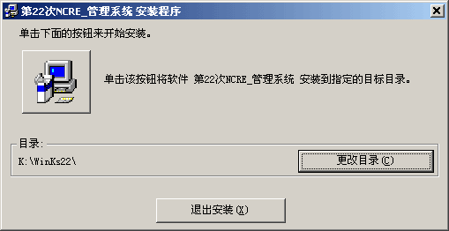
“管理系统”必须在管理机上安装和运行。在安装之前，需按要求在服务器上建立考试目录（映射为K盘）和评分目录。
“管理系统”安装过程如下：
（1）运行“管理系统”目录中的Setup.exe文件。
（2）选择安装按钮，系统自动将所需文件安装到评分目录中。
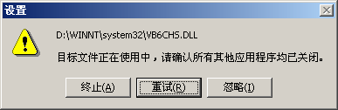
（3）在安装过程中，如果遇到右图所示的情况，若所有其他应用程序确实均已关闭，可以点击“重试”按钮。如果仍出现同样的提示，可以点击“忽略”按钮。
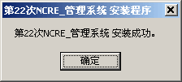
安装完成后，系统将给出安装成功的提示并在桌面上建立快捷方式。

注意：
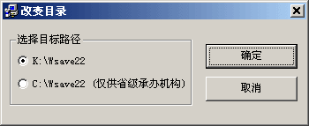
（1）对省级承办机构，“管理系统”支持单机安装和运行。
（2）首次安装“管理系统”的管理机，还必须安装加密锁驱动程序（见光盘中加密锁驱动程序目录中的 setup.exe）。
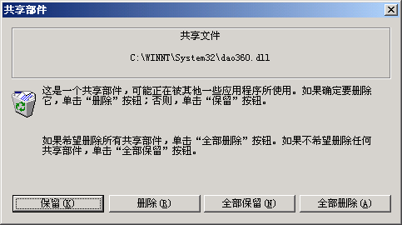
（3）可以使用Windows 2000控制面板中的“添加或删除程序”功能卸载已安装的“管理系统”。

注意：如果在卸载过程中出现右图中提示，请点击“全部保留”按钮，否则在以后的安装中有可能会出现错误。

2.5 安装“考试系统”
2.5.1 考试机安装前的准备工作
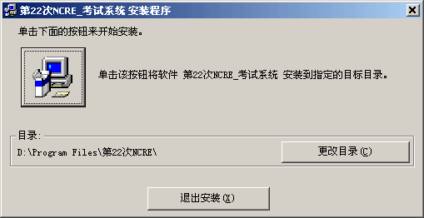
- 确保考试机没有感染病毒，没有安装其他不必要的应用软件。
- 建立用户（属于administrators组），登录考试机。
- 映射服务器考试目录为K盘。
- 启动管理机上安装菜单中“允许安装考试系统”命令（操作详见手册4.2“安装”部分）

2.5.2 考试系统安装过程
- 运行“考试系统”目录中的Setup.exe文件。
- 选择安装目录后，点击“安装”按钮，系统自动将考试系统安装到考试机中。安装过程中可以用安装程序所提供的目录，也可以自定义安装目录。
- 安装过程中，如果遇到右图所示的情况，若所有其他应用程序确实均已关闭，可以点击“重试”按钮。如果仍出现同样的提示，可以点击“忽略”按钮。
如果安装正常，系统将会提示如下安装成功信息。
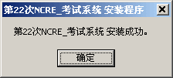

注意：
- 考试系统安装的目录不能设在服务器上。
- 如果考试系统已经安装，可以使用Windows 2000的控制面板中添加删除程序功能卸载已安装的程序。

注意：如果在卸载过程中出现是否保留文件的提示窗口，请点击“全部保留”按钮，否则在以后的再次安装过程中有可能会出现错误。

